УПРАЖНЕНИЯ НА РАЗВИТИЕ МЕЛКОЙ МОТОРИКИ
«Братья»
Пальцы выпрямлены,
1-й палец отведен в сторону. Опустить четыре пальца к ладони, изобразив как бы поклон и снова их распрямить
1 палец, прямо, поочередно
соединяется со 2-м,
3-м, 4-м, 5-м пальцем.
Идут четыре брата навстречу старшему
— Здравствуй, большак, говорят.
- Здорово, Ванька —указка,
Мишка — середка,
Гришка — сиротка
да крошка — Тимошка.

«Капуста».
Мы капусту рубим – рубим, | Движения прямыми ладонями вверх – вниз,
Мы капусту солим – солим, | Пальцы сложить в щепотку.  Посолить.
Мы капусту трем – трем, | Потереть кулак одной руки о кулак другой.
Мы капусту жмем – жмем, | Сжимать и разжимать кулаки.
А потом мы капусту в рот кладем. Ам! | Поочередно подносить ко рту сложенные  щепоткой пальцы правой и левой рук.

«Лодочка».
Две ладони я прижму  и по речке поплыву. | Ладони соединить лодочкой.
Две ладони, друзья, -  Это лодочка моя. | Выполнять волнообразные движения руками.
Паруса я подниму,  Синим морем поплыву. | Поднять выпрямленные  ладони вверх, над головой.
А со мною по волнам  Плывут рыбки тут и там. | Выполнять волнообразные движения  двумя ладонями одновременно, имитируя движения рыбок и волн.

«СИДИТ БЕЛКА НА ТЕЛЕЖКЕ»

Сидит белка на тележке. Продает она орешки: | Ритмичное сгибание пальцев обеих рук в ритме потешки.
Лисичке-сестричке, Воробью, синичке, Мишке косолапому, Заиньке усатому. | Поочередное сгибание пальцев, начиная с большого.
«Цветки».
Наши алые цветки | Ладони соединить лодочкой перед  собой («молитвенная» поза).
Распускают лепестки, | По очереди, начиная с большого,  развести пальцы в стороны.  Запястья оставить соединенными.
Ветерок чуть дышит, | Подуть на руки – «цветки».
Лепестки колышет. | Подвигать пальцами вперед- назад.
Наши алые цветки закрывают лепестки, | По очереди сложить пальцы, соединив ладони лодочкой.
Головой качают, | Покачать ладонями вправо – влево.
Тихо засыпают. | Положить голову на сложенные ладони.
«Ежик колкий».
Ежик, ежик колкий,  Покажи иголки. | Пальцы двух рук сплетены в замок.  Движения кистями вправо – влево.
Вот они. Вот они. Вот они. | Пальцы выпрямляются (кисти сложены в замок).
Ежик, ежик колкий,  Спрячь свои иголки. | Движения кистями (с выпрямленными пальцами)  вправо-влево.
Раз и нет иголок. | Пальцы складываются в замок.

«Осенние листья» - пальчиковая гимнастика
Ход игры:
Раз, два, три, четыре, пять, (загибают пальчика, начиная с большого)
Будем листья собирать. ( сжимают и разжимают кулачки)
Листья березы, (загибают пальчики, начиная с большого)
Листья рябины,
Листья тополя,
Листья осины,
Листики дуба мы соберем,
Маме осенний букет отнесем. («шагают» по столу средним и указательным пальчиками)
«У Лариски - две редиски» - пальчиковая гимнастика
Ход игры:
У Лариски – (по очереди разгибают пальчики из кулачка,
Две редиски. начиная с большого, на одной или на обеих руках)
У Алешки –
Две картошки.
У Сережки – сорванца –
Два зеленых огурца.
А у Вовки –
Две морковки.
Да еще у Петьки
Две хвостатых редьки
«Компот» - пальчиковая гимнастика
Ход игры:
Будем мы варить компот, (левую ладошку держат «ковшиком», указательным пальцем
Фруктов надо много. Вот: правой руки «мешают»)
Будем яблоки крошить, (загибают пальчики по одному, начиная с большого)
Грушу будем мы рубить.
Отожмем лимонный сок,
Слив положим и песок.
Варим, варим мы компот. (опять «варят» и «мешают»)
Угостим честной народ.
«Игрушки»
Цель: работа над темпом и ритмом речи
Ход игры:
На большом диване в ряд (попеременно хлопают в ладоши и стучат кулачками)
Куклы Катины сидят:
Два медведя, Буратино, (загибают поочередно все пальчики)
И веселый Чипполино,
И котенок, и слоненок.
Раз, два, три, четыре, пять. (разгибают поочередно все пальчики)
Помогаем нашей Кате (попеременно хлопают в ладоши и стучат кулачками)
Мы игрушки сосчитать.

«Аленка» - пальчиковая гимнастика
Ход игры:
Аленка- маленка (хлопок ладонями, удар кулаками друг о друга- 2 раза)
Шустра, быстра:
Воды наносила, (загибают пальчики по одному, начиная с большого)
Сарафан дошила,
Носок довязала,
Ягод насобирала,
Песню допела,
Везде поспела. (хлопок ладонями, удар кулаками друг о друга- 2 раза)
В охотку ей дело.

«Обувь» - пальчиковая гимнастика
Ход игры:
Посчитаем в первый раз, (попеременные хлопки ладонями и удары кулачками по столу)
Сколько обуви у нас.
Туфли, тапочки, сапожки (на каждое название обуви загибают по одному пальчику)
Для Наташки, для Сережки,
Да еще ботинки
Для нашей Валентинки,
А вот эти валенки
Для малышки Галеньки.

«Много мебели в квартире» - пальчиковая гимнастика
Ход игры:
Раз, два, три, четыре, (загибают пальчики, начиная с большого, на обеих руках)
Много мебели в квартире (сжимают и разжимают кулачки)
В шкаф повесим мы рубашку, (загибают пальчики, начиная с большого)
А в буфет поставим чашку.
Чтобы ножки отдохнули,
Посидим чуть-чуть на стуле.
А когда мы крепко спали,
На кровати мы лежали.
А потом мы с котом
Посидели за столом,
Чай с вареньем дружно пили (попеременно хлопают в ладоши и стучат кулачками)
Много мебели в квартире.

«Помощники» - пальчиковая гимнастика
Ход игры:
Раз, два, три, четыре, (удар кулачками друг о друга, хлопок в ладоши; повторить)
Мы посуду перемыли: (одна ладонь скользит по другой по кругу)
Чайник, чашку, ковшик, ложку (загибают пальчики по одному, начиная с большого)
И большую поварешку.
Мы посуду перемыли, (одна ладонь скользит по другой по кругу)
Только чашку мы разбили, (загибают пальчики по одному, начиная с большого)
Ковшик тоже развалился,
Нос у чайника отбился,
Ложку мы чуть-чуть сломали,
Так мы маме помогали. (удар кулачками друг о друга, хлопок в ладоши; повторить)

«Снежок» - пальчиковая гимнастика
Ход игры:
Раз, два, три, четыре, (загибают пальчики, начиная с большого)
Мы с тобой снежок лепили. («лепят», меняя положение ладоней)
Круглый, крепкий, (показывают круг, сжимают ладони вместе, гладят одной ладонью другую) очень гладкий
И совсем - совсем не сладкий. (грозят пальчиком)
Раз – подбросим. (смотрят вверх, подбрасывают воображаемый снежок)
Два – поймаем. (приседают, ловят воображаемых снежок)
Три – уроним. (встают, роняют воображаемый снежок)
И…сломаем. (топают)

«Елочка» - пальчиковая гимнастика
Ход игры:
Перед нами елочка: (пальцы рук переплетены, из больших пальцев - верхушка «елочки»)
Шишечки, иголочки. (кулачки, указательные пальчики выставлены)
Шарики, фонарики, («шарики» из пальцев вверх, вниз)
Зайчики и свечки,(«ушки» из указательного и среднего пальцев; обе ладони сложены, пальцы сжаты)
Звезды, человечки. (ладони сложены, пальцы расправлены; средний и указательный пальцы стоят на столе)

«Уточка» - пальчиковая гимнастика
Ход игры:
Шла уточка бережком, («идут» двумя пальчиками по столу, переваливаясь)
Шла серая по крутому.
Вела детей за собою,
И малого, и большого, (загибают безымянный палец; большой палец)
И среднего, и меньшего, (загибают средний палец; мизинец)
И самого любимого. (загибают указательный палец)

«Что принес нам почтальон» - пальчиковая гимнастика
Ход игры:
Что принес нам почтальон? (сжимают и разжимают кулачки)
С толстой сумкой ходит он. («шагают» пальчиками по столу)
Перевод, журнал, газету
В бандероли – две кассет (на каждое наименование загибают по одному пальчику, начиная с большого)
И письмо от тети Вали,
Чтоб ее приезда ждали.

«Есть игрушки у меня» - пальчиковая гимнастика
Ход игры:
Есть игрушки у меня: (хлопают в ладоши и ударяют кулачками друг о друга попеременно)
Паровоз и два коня, (загибают пальчики на обеих руках)
Серебристый самолет,
Три ракеты, вездеход,
Самосвал, подъемный кран –
Настоящий великан.
Сколько вместе?: (хлопают в ладоши и ударяют кулачками друг о друга попеременно)
Как узнать?
Помогите сосчитать!

«Собери горошинки»
Цель: развитие мелкой моторики пальцев рук, формирование захвата указательным и большим пальцем.
Оборудование: блюдце, горох
Ход игры:
На блюдце насыпают горох. Ребенку предлагается большим и указательным пальцами брать горошины одну за другой и удерживать их в руке, так ребенок набирает целую горсть. После двустишия – смена рук. Каждая горошинка берется на ударный слог.
С блюдца я беру горошку,
Словно птица клювом крошку.
И полны мои ладошки –
Руки держат все горошки!

«Рыбка» - пальчиковая гимнастика
Ход игры:
Рыбка плавает в водице, (сложенными вместе ладонями дети изображают, как плывет рыбка)
Рыбке весело играть.
Рыбка, рыбка, озорница, (грозят пальчиком)
Мы хотим тебя поймать. (медленно сближают ладони)
Рыбка спинку изогнула, (снова изображают как плывет рыбка)
Крошку хлебную взяла. (делают хватательное движение обеими руками)
Рыбка хвостиком махнула, (снова показывают, как плывет рыбка)
Рыбка быстро уплыла.

«Наш малыш».
Цель: развитие у детей мелкой моторики.
Оборудование: стихотворение «Наш малыш».
Ход игры: логопед даёт детям инструкцию (согнуть пальцы в кулачок, затем по очереди разгибать их, начиная с большого пальца), при этом сопряжённо произносится стихотворение:
Этот пальчик — дедушка,
Этот пальчик — бабушка,
Этот пальчик — папочка,
Этот пальчик — мамочка,
Этот пальчик — наш малыш.

«Каша» - пальчиковая гимнастика
Ход игры:
Каша в поле росла, (дети подняли руки, шевелят пальчиками)
К нам в тарелку пришла.
Всех друзей угостим, («идут» пальчиками по столу)
По тарелке дадим.
Птичке – невеличке, (загибают по одному пальчику на обеих руках)
Зайцу и лисичке,
Кошке и матрешке,
Всем дадим по ложке! (разжимают кулачки)

Упражнение “Блины”.
Положить кисти рук на стол ладонями вниз, одновременно поворачивать их ладонями вверх. При выполнении движений кисти рук отрываются от стол.

Упражнение “Кошка-мышка”.
Положить на стол раскрытую ладонь правой руки и сжатую в кулак кисть левой руки. Одновременно поменять положение кистей рук.

Упражнение “Шалтай - Болтай”.
Положить правую кисть на стол ладонью вверх, левую – ладонью вниз. Одновременно поменять положение кистей рук.

Все дети любят играть с прищепками!

Для знакомства и закрепления знания цвета можно использовать самый разнообразный материал. Я предлагаю попробовать играть с прищепками. Дети раннего возраста, как правило, пытаются играть с предметами. которыми мы - взрослые пользуемся в быту.
Из них можно сотворить всё, что угодно!
ЦВЕТЫ (из зелёного картона вырезаются стебельки. на них наклеиваются круги разных цветов, эти круги могут служить для ребёнка ориентиром на цвет!)
***
Во дворе растут цветы,
Небывалой красоты.
Жёлтый, красный, голубой,
Полюбуйтеся со мной!
А так же такие цветы из прищепок можно использовать для обучения счёту и сравнения(больше/меньше). Делаем из прищепок пару цветков с разным количеством липестков, предлагаем малышу посчитать, а после того. как он посчитал. сравнить вместе с ним, у какого цветка больше липестков, какой цветок пышнее,...? В общем старайтесь из каждой игры-занятия выжать максимум пользы!!!
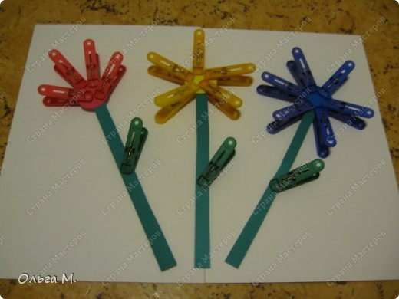
2.
РЫБКИ (так же делают разных цветов) В данном случае я показываю одну. Задача ребёнка : прикрепить ей плавники и хвостик. Хвостик можно сделать пышнее(добавив дополнительные прищепки, прищепив их либо рядом. либо друг на друга...)
***
Рыбка по волнам плывёт
И друзей к себе зовёт!
Рыбка не простая,
Рыбка - золотая!
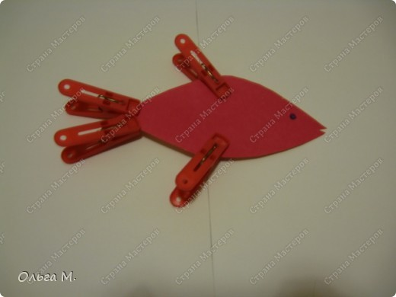
3.
ТУЧКА ПЛАЧЕТ
Можно дополнить другой работой ребёнка и получит целую картину!
***
Капай дождик веселей,
Нам цветочек(цветочки) ты полей!
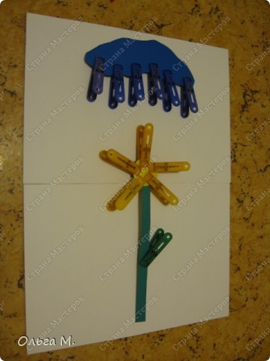
4.
МАЛЕНЬКАЯ ЁЛОЧКА
***
Маленькая ёлочка, подрастай,
Дождик, дождик, ёлочку поливай!
Помимо ёлочки, можно сделать и обычное дерево! Мы брали деревянные прищепки и делали деревья с ветками вверх! Кроме этого, можно деревья собирать не используя картон вообще, прицепляя прищепку на прищепку, можно получить великолепное пышное дерево и дополнить его чем-либо... (к сожалению у меня нет сейчас под рукой деревянных прищепок, чтоб показать Вам пример ).
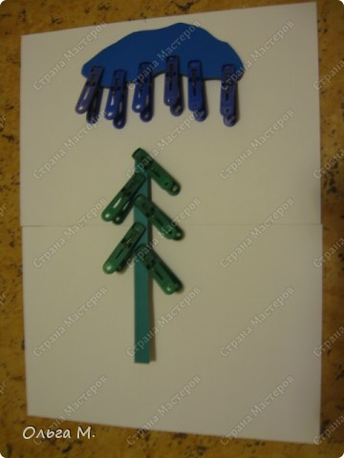
5.
РАЗНОЦВЕТНЫЕ ЕЖАТА
Как правило их делают из четырёх основных цветов: красный. жёлтый, зелёный и синий. Но можно использовать и другие цвета.
***
Жу-жу-жу, жу-жу-жу-- я ежа Вам покажу.
Жа-жа-жа-, жа-жа-жа-- вот и несколько ежат.
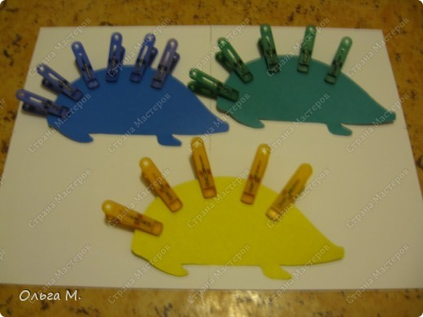
6.
СТРЕКОЗА
***
На ромашку у ворот
Опустился вертолёт-
Золотистые глаза,
Вот она и СТРЕКОЗА
(переделала немного загадку, чтоб не выдумывать самой)
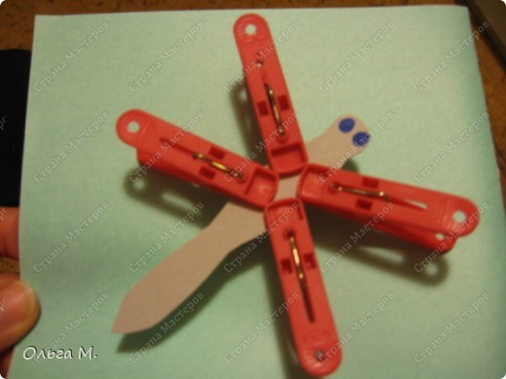
7.
ОСМИНОЖКА
***
Вот у нас и осминожка,
Зашагала по дорожкам,
По дорожкам в океане
Поспешила она к маме!
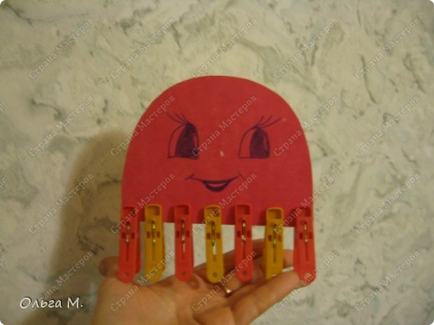
8.
БОЖЬЯ КОРОВКА(или можно сделать любого другого жука, даже паука)
***
Здравствуй, Божья коровка,
Ты по травке ползёшь ловко!
***
Жук летает над лужком,
Он устал ходить пешком.
(Г.Виеру)
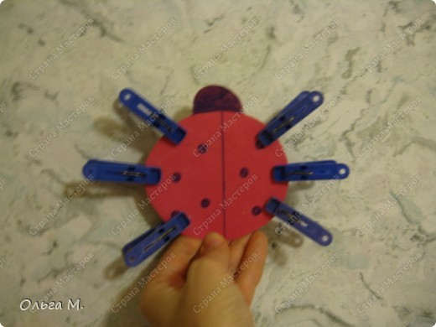
9.
СОЛНЫШКО ЛУЧИСТОЕ
***
Солнышко лучистое.
Яркое и чистое!
А вот тут я нашла интересную игру с разноцветными деревянными прищепками для малышей "радуга" http://stranamasterov.ru/node/102981?c=new
Очень советую взглянуть!
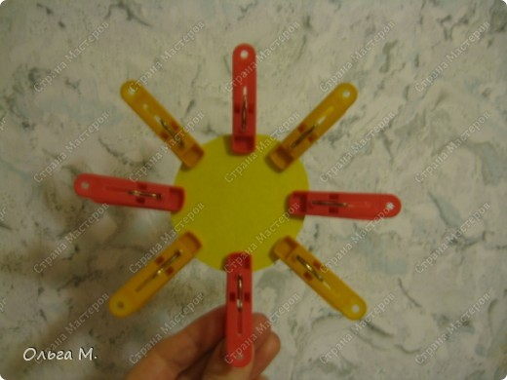
10.
ПТИЧКА-НЕВЕЛИЧКА
Фотографии не очень удачные.... Извиняюсь за это. что то с фотоаппаратом наверное. а может у меня руки ....
***
Птица хочет пробудиться,
Запевает песню птица,
Потому что птице с песней
Пробуждаться интересней.
(В.Берестов)
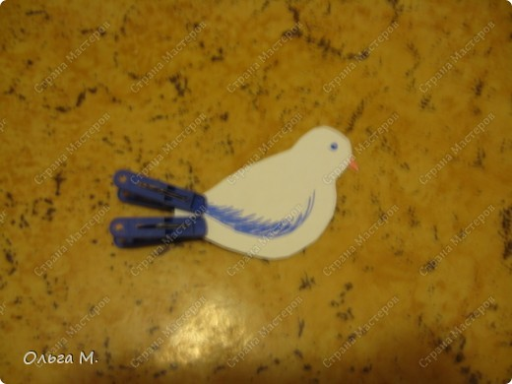
11.
ПЕТУШОК
(я часто использовала в работе картинки из раскрасок или старых детских книжек. Вырезаем петушка, отрезаем ему хвост, наклеиваем на картон для прочности. Ну а далее разноцветными прищепками делаем вместе с малышом хвост. Кстати, хвост можно сделать достаточно пышным и ярким, используя прищепки разного цвета и прицепляя их друг на друга.
К сожалению у меня не осталось готового варианта с петушком, но я думаю, что объяснение Вам будет понятно.
Стишков про петушка много. но, если кто то не знает их, я напишу(только оставьте коментарий с просьбой...)
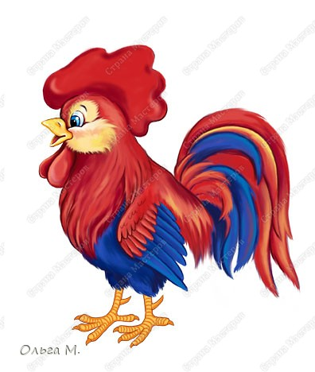
12.
ЛУК
(картинка из раскраски, наклеить на картон и...)
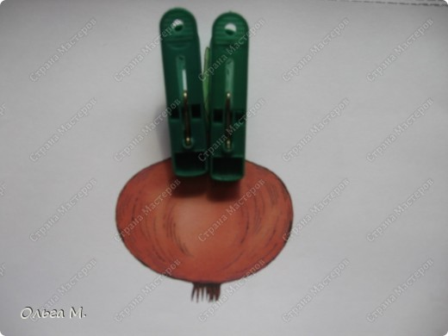
13.
СВЕКЛА
(картинка из раскраски, наклеить на картон и...)
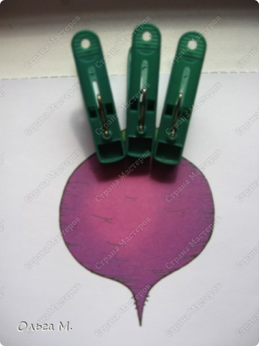
14.
РЕПКА
(картинка из раскраски, наклеить на картон и...)
Так же можно добавить МОРКОВЬ.
Сделайте целый огород и помимо всего изучайте овощи с малышами!
Стишки про овощи найти не сложно. Если будет время. я выложу...
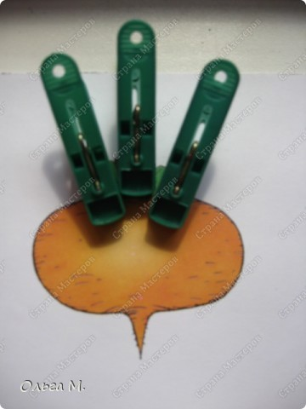
15.
ну а эту собаку нашла где-то на просторах инета! Прикольная! Очень хотелось Вам показать!
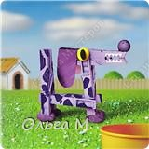

Палочки - выручалочки!

1.
Хочу предложить вниманию заботливых мам такой простой и полезный материал для работы и развития малышей, как счётные палочки!
Мы все привыкли к тому. что с их помощью считают и по этой причине не торопимся знакомить наших малышей с палочками. А зря!!! Они очень полезны для развития малышей! Для мелкой моторики. для сенсорики и т.д.
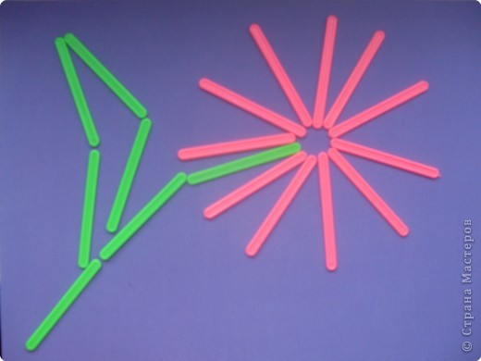
2.
Купить можно совершенно разные палочки. Я буду показывать игры с вот такими палочками.
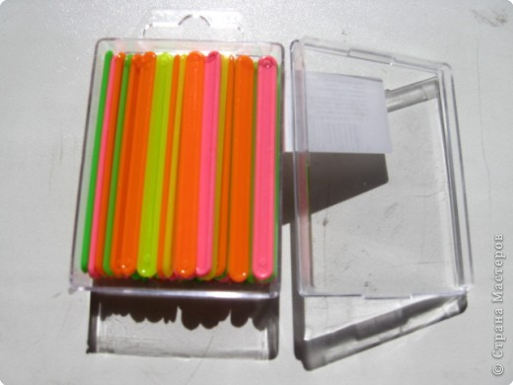
3.
Из счётных палочек можно составлять геометрические фигуры и знакомить с ними деток. Из палочек можно сложить любую геометрическую фигуру с углами. Лучше всего запоминать их складывая из палочек, лепить из пластилина(катаем колбаски и выкладываем фигуры), сопровождая заучиванием стишков-малышек.
КВАДРАТ
***
Четыре палочки сложили
И квадратик получили.
(из книги "Играем пальчиками и развиваем речь" В.В.Цвынтарный)
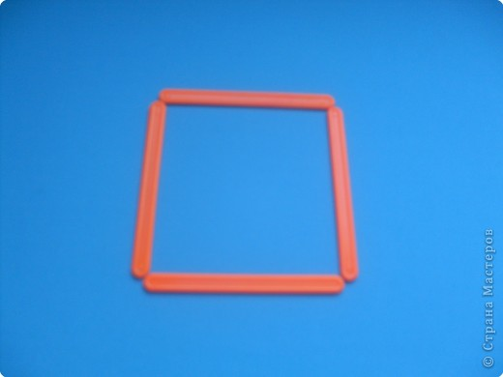
4.
ТЕЛЕВИЗОР
***
Живёт в нём вся вселенная,
А вещь обыкновенная.
(загадка)
***
Телевизор тигр купил,
Самый лучший попросил.
- Я люблю,- сказал он строго.-
Чтоб полосок было много!
(Г.Виеру)
Как Вы могли заметить, телевизор выполнен из квадрата... Добавили всего несколько палочек. Так постепенно из простой геометрической фигуры мы с малышом делаем более сложное изображение - телевизор! По этому же принципу знакомим малышей с другими фигурами и предметами, которые можно изобразить, используя простую форму из палочек...
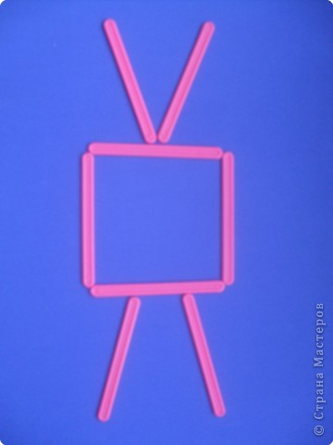
5.
ПРЯМОУГОЛЬНИК
***
Прямоугольник квадрата длиннее.
Фигура простая, рисуем смелее.
(из книги "Играем пальчиками и развиваем речь" В.В.Цвынтарный)
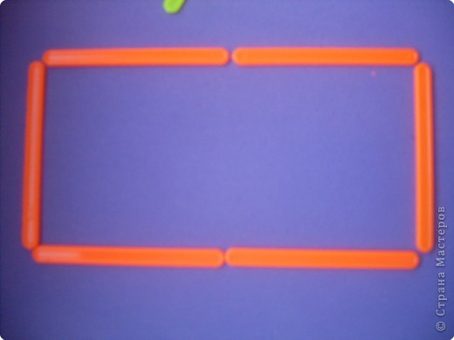
6.
ОКНО
***
Посмотрите ка в окно,
Всё вокруг белым бело!
***
Как у нашего окошка, (Как на нашем на окошке)
Любит кошка посидеть,
Посидеть совсем немножко
И на птичек посмотреть!
Делая с малышом такое окошко, Вы можете не просто выкладывать изображение, а ещё и закрепить знание геометрических фигур: квадрата и прямоугольника, а так же посчитать с ребёнком "Сколько прямоугольников? Сколько квадратов? Сколько маленьких квадратов? Сколько всего фигур? Покажи большой квадрат..." Задания для малыша могут быть разными(всё зависит от возраста малыша и Вашей фантазии). В игру можно включить и какой-либо персонаж. Например посадить "у окошка кошку" или " на окошко", как в стишке(в этом случае можно закрепить предлоги и ориентировку в пространстве:"у окошка кошка", "возле окошка..." "на окошке сидит кошка", "в окошко смотрит ...", "справа/слева сидит..."
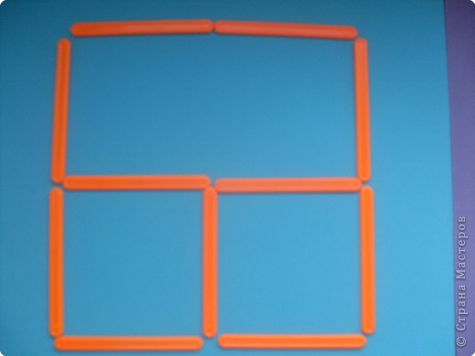
7.
ТРЕУГОЛЬНИК
***
У треугольника три стороны,
И они могут быть разной длины.
(из книги "Играем пальчиками и развиваем речь" В.В.Цвынтарный)
***
А вот это треугольник, посмотри!
И конечно стороны у него ТРИ!
(этот стишок помогает ребёнку надолго запомнить основное свойство треугольника - у него 3 стороны, я придумала его достаточно давно и использовала в работе именно для запоминания.)
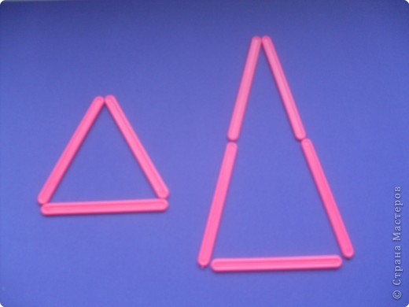
8.
МОРКОВКА (к треугольнику добавили"ботву" морковки...
***
Вот и вырастил я ловко
Очень сладкую морковку!
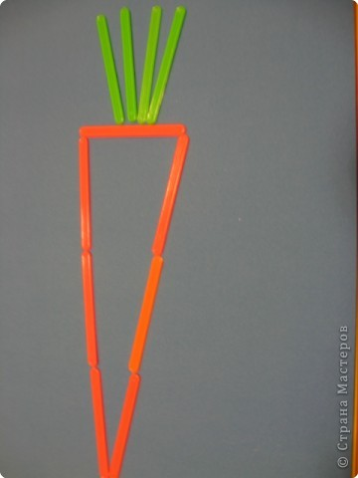
9.
КОНВЕРТ(ПИСЬМО)
***
Почтальон принёс письмо!
Посмотрите. вот оно!
Здесь мы закрепляем умение выкладывать прямоугольник и треугольник. Так же можно дать задание малышу "найти все фигуры. которые он увидит и показать/назвать".
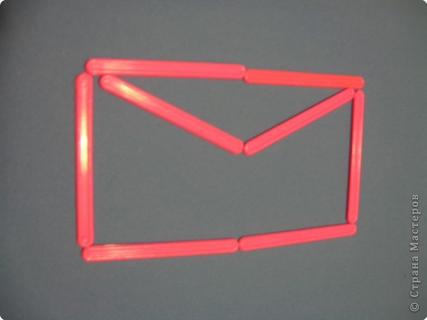
10.
МАЛЕНЬКИЙ ДОМИК
***
Квадрат с треугольником соединяем
И маленький домик мы получаем!
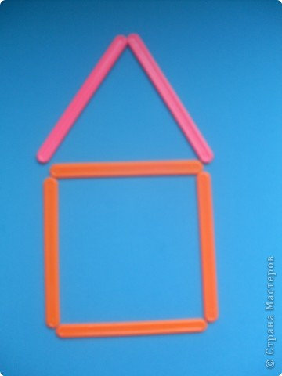
11.
САНКИ
***
Всё лето стояли,
Зимы ожидали.
Дождались поры-
Помчались с горы.
(загадка)
***
А вот эти сани,
С горы помчатся сами!
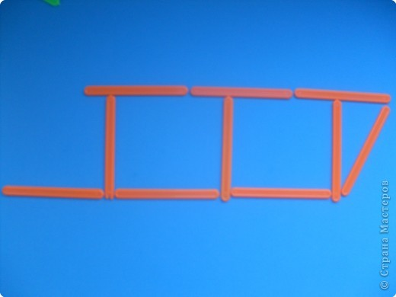
12.
ТРАПЕЦИЯ
***
Трапеция больше на крышу похожа.
Юбку рисуют трапецией тоже.
(из книги "Играем пальчиками и развиваем речь" В.В.Цвынтарный)
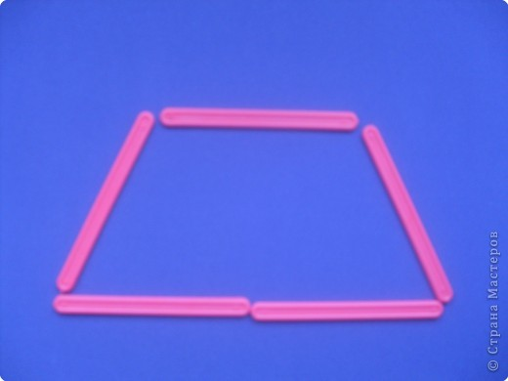
13.
***
Взять треугольник и верх удалить-
Трапецию можно и так получить.
(из книги "Играем пальчиками и развиваем речь" В.В.Цвынтарный)
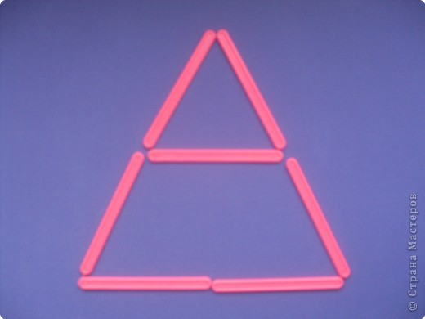
14.
ЛОДОЧКА (ТРАПЕЦИЯ)
***
Лодка по волнам плывёт,
И с собою нас зовёт.
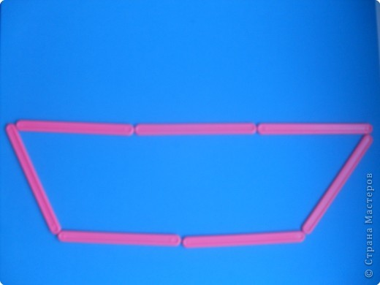
15.
ТАБУРЕТКА
***
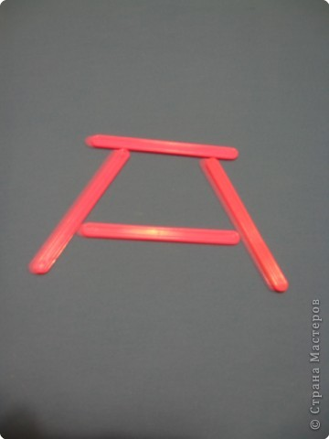
16.
ГРИБОК
***
Я увидела грибок.
Сорвала и в кузовок!
***
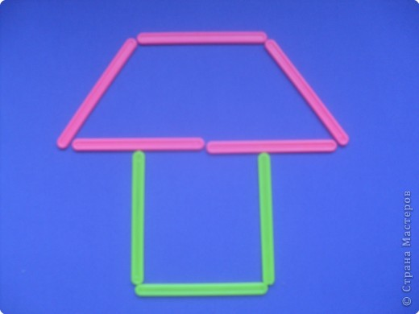
17.
КОРАБЛИК
***
Плывёт кораблик по волнам,
Зовёт с собой нас капитан!
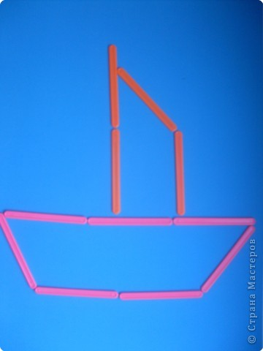
18.
ПАРОХОД
***
Скорей на море посмотри,
Пароход плывёт вдали!
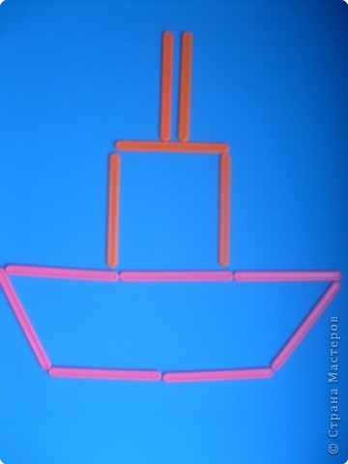
19.
ПАРУСНИК
***
В море парусник плывёт.
Путешествовать зовёт!
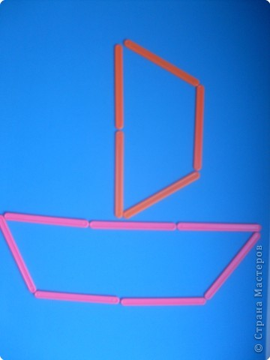
20.
РАКЕТА
***
Вот так pадyга на небе -
Шёлковый yзоp!
Hy и pадyга на небе,
Как цветной ковёp!
А над pадyгой - pакета
Взмыла к небесам.
Вот такyю же pакетy
Я постpою сам.
И на звёзднyю доpожкy
Полечy на ней,
Hабеpy я звёзд лyкошко
Мамочке моей.
(Григоре Виеру)
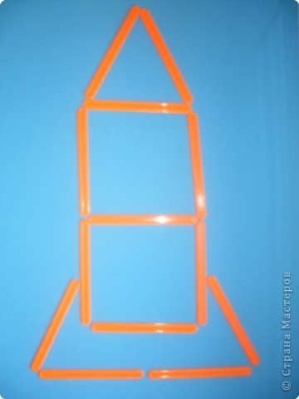
21.
РОМБ
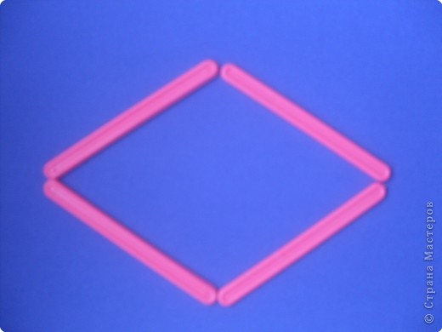
22.
РАКЕТА
***
Ну а это. ну а это
Очень быстрая ракета.
***
Вот и быстрая ракета!
Я её построил сам!
Скоро, скоро на ракете
Понесёмся к небесам!
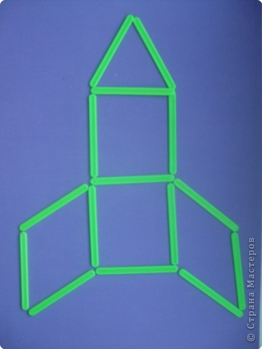
23.
КРОВАТЬ
***
На кровати нужно спать
И нельзя по ней скакать!
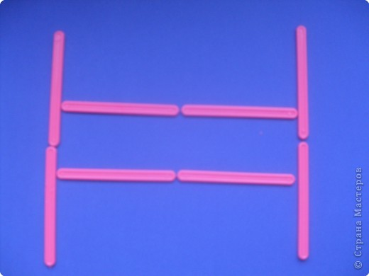
24.
ЛЕСЕНКА или ЖЕЛЕЗНАЯ ДОРОГА(рельсы и шпалы)
***
А по лесенке я сам
Поднимусь под небеса!
***
Вот железная дорога,
Как на ней полосок много!
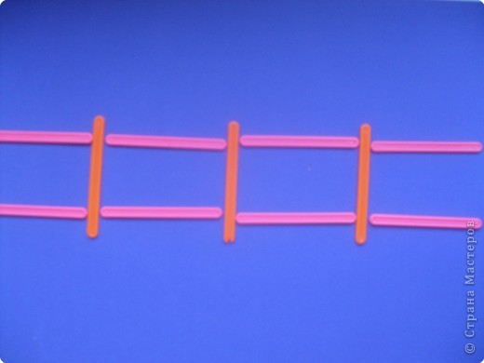
25.
ЗАБОР
***
Вот забор, он закрыл огород,
Неизвестно нам, что там растёт...
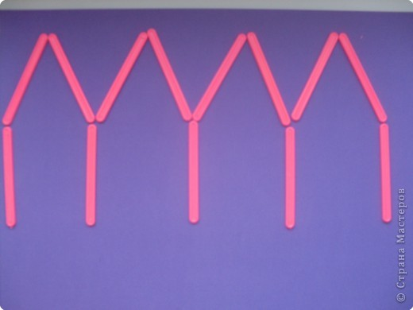
26.
ЧАСЫ
***
Часы везде, и тут и там,
Они покажут время нам.
***
Говорят: часы стоят,
Говорят: часы спешат,
Говорят: часы идут,
Но немножко отстают.
Мы смотрели с Мишкой вместе,
А часы стоят на месте.
(В.Орлов)
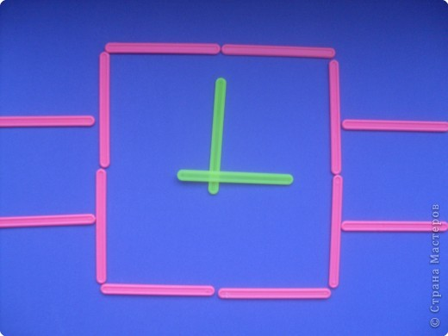
27.
ЖУК
***
Вот у нас весёлый жук,
Он конечно же нам друг!
***
Посмотрите на жука.
Он приполз издалека...
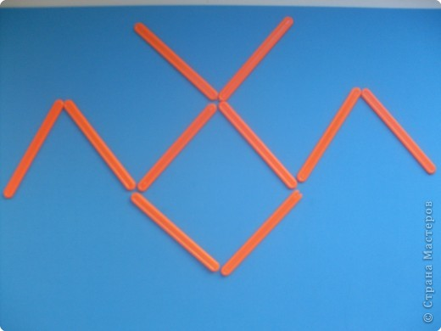
28.
ФЛАЖОК
***
Горит на солнышке
Флажок,
Как будто я
Огонь зажёг.
(А.Барто)
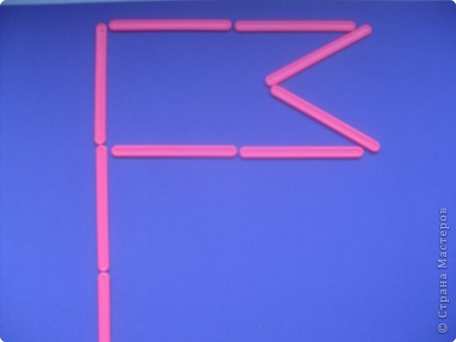
29.
РЫБКА
***
Рыбки плавают в пруду
И играют в чехарду.
Тёплым днём резвятся,
Дружно веселятся.
http://www.mordovina.ru/verses/?id=246
стишок Ираиды Мордвиной.
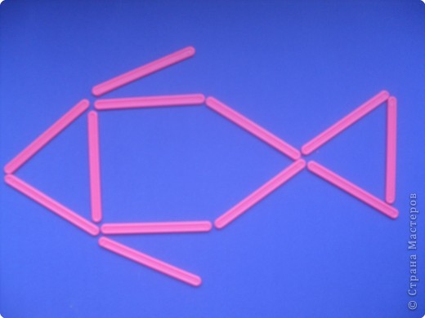
30.
РЫБКА
***
Летом весело играть
И друг друга догонять.
По воде спешат круги.
Рыбка, рыбку догони!
http://www.mordovina.ru/verses/?id=246
стишок Ираиды Мордвиной.
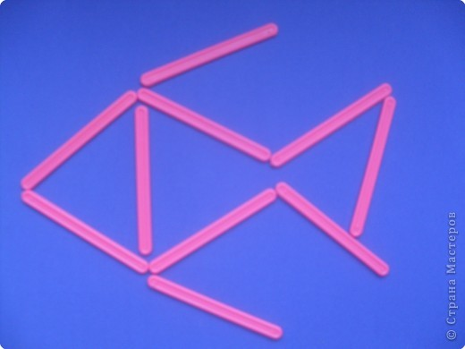
31.
САМОЛЁТ
***
Самолёт построим сами.
Понесёмся над лесами....
(А.Барто)
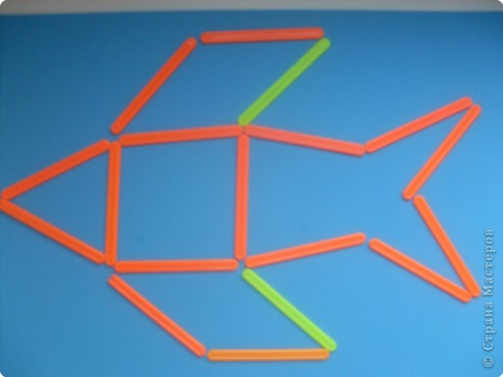
32.
КАЧЕЛИ
***
На качели сели,
К небесам взлетели!
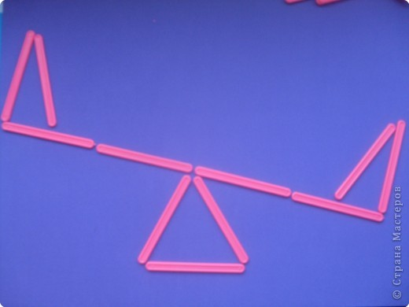
33.
ЛОПАТА
***
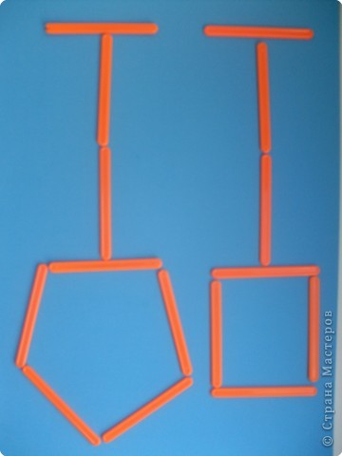
34.
ДОМ БОЛЬШОЙ
***
Мы построим дом большой.
Посмотрите он какой!
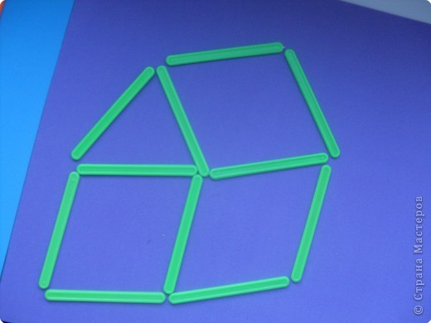
35.
ОЧКИ
***
Есть у бабушки очки.
Вот такие же почти!
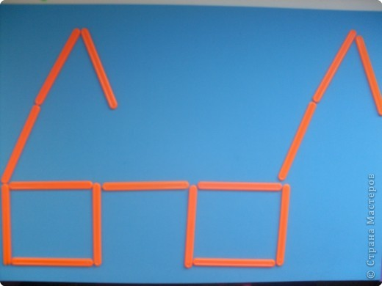
36.
БАБОЧКА
***
Бабочка красавица во саду летает,
Весело играет. по цветам порхает!
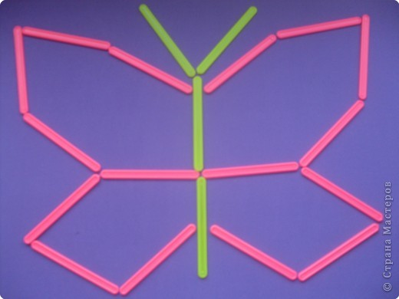
37.
ЗВЁЗДОЧКА
***
С неба звёздочка упала.
Я желанье загадала!
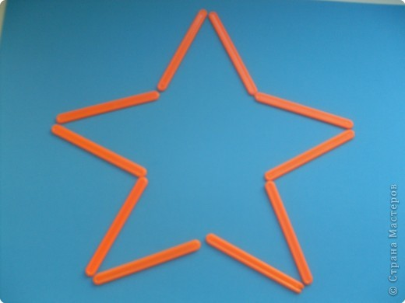
38.
КОЛОКОЛЬЧИК
***
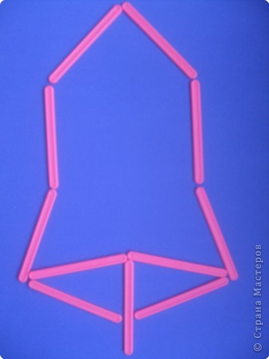
39.
ЗОНТИК
***
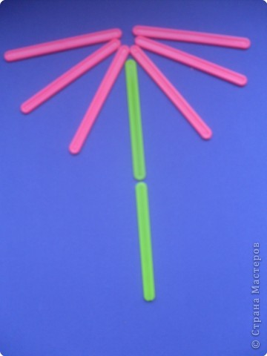
40.
ЕЛОЧКА(можно сделать ветками вверх, получим просто дерево)
***
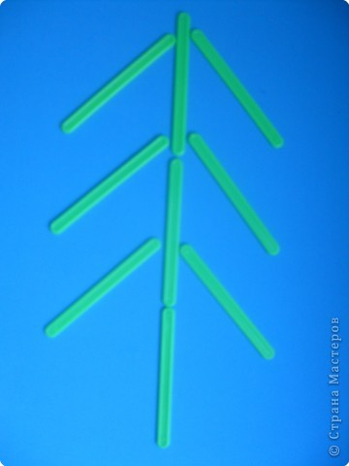
41.
ВЕТКА
***
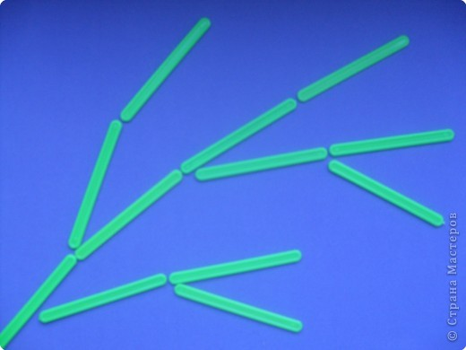
42.
ЁЛКА или ДЕРЕВО
***
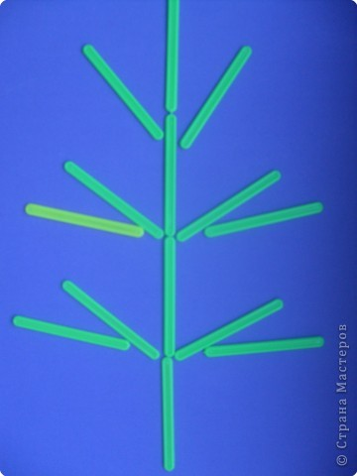
43.
РАСЧЁСКА
***
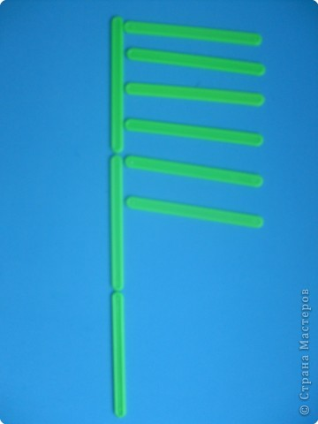
44.
ЩЁТКА
***
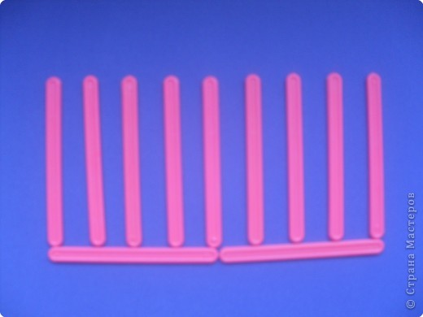
45.
ЦВЕТОК
***
46.
ЮЛА
***
Пока верчусь. я не тужу,
Кружу - жужжу, жужжу - кружу.
(загадка)
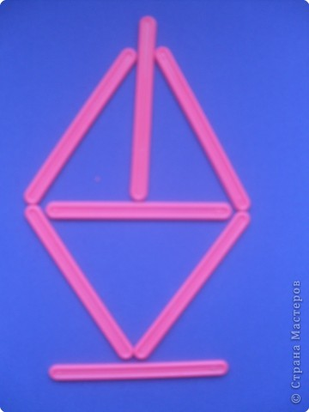
47.
СЕРДЕЧКО
***
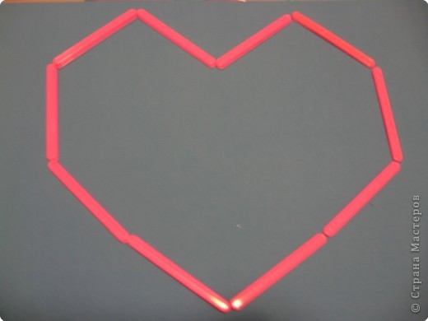
48.
ЛИСТОК
***
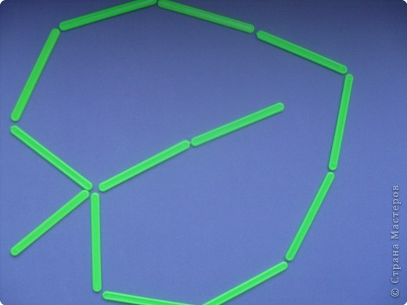
49.
ШЕСТИУГОЛЬНИК(можно чуть вытянутым сделать. получим 0)
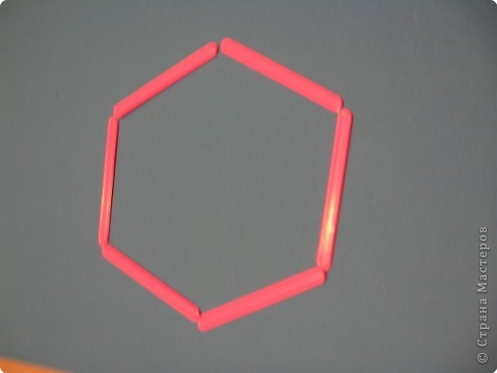
50.
КОНФЕТКА
***
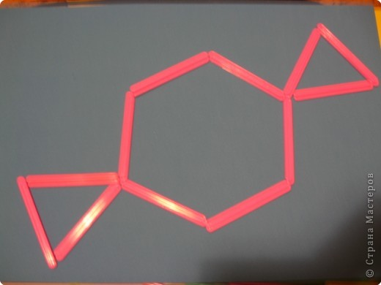
51.
ПЕСОЧНЫЕ ЧАСЫ (можно сделать немного по разному)
***
Если делать сразу пару разных(как показано на картинке, то можно использовать для закрепления знания размеров /большой-маленький/, высоты /высокий - низкий/,...
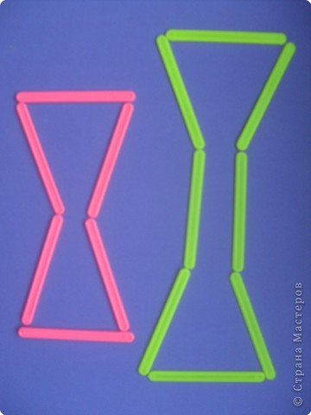
52.
БАНТИК
***
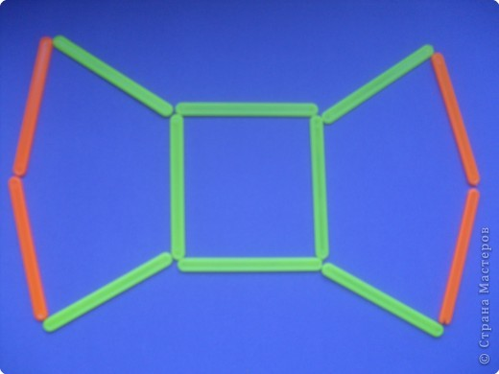
53.
КОШКА
***
Усевшись важно на окошко,
Ласково мурлычет кошка.
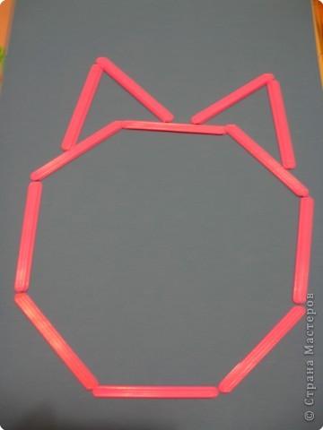
54.
ЗАЙКА
***
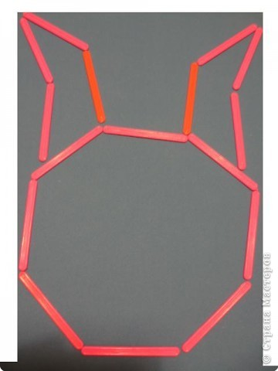
55.
ОСМИНОЖКА
***
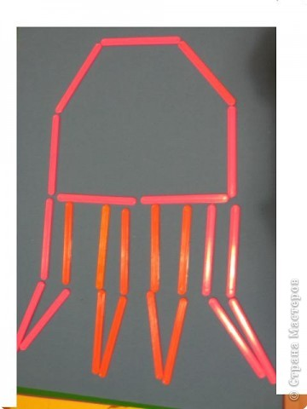
56.
КУБИК
***
Кубик каждому известен,
Этим он и интересен.
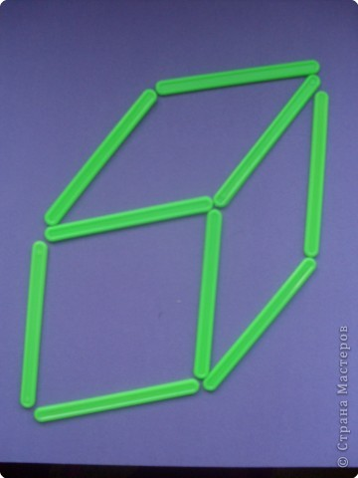
57.
А так же палочки можно использовать для написания цифр, а не только для счёта. Рисуя палочками . карандашами, красками, а так же при лепке цифр из пластилина детки гораздо легче усваивают написание цифр.
То же самое можно проделать и с буквами... Но этого я Вам фотографировать не стану, думаю. что каждый сам справится!
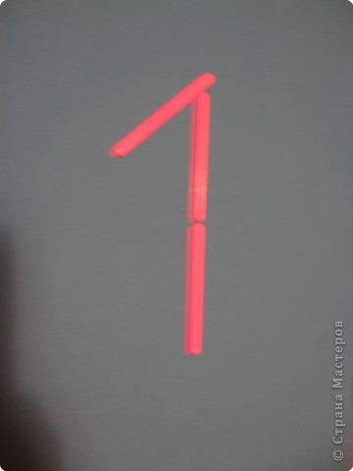
58.

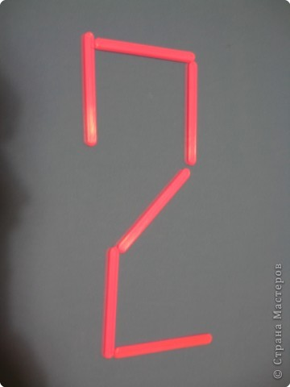
59.

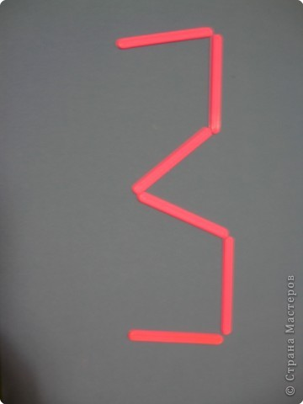
60.

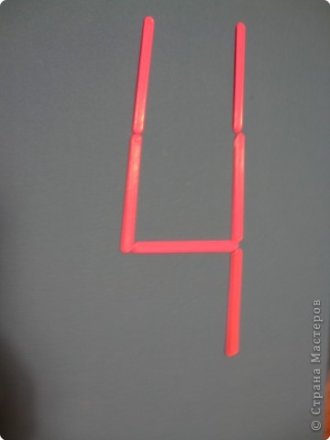
61.

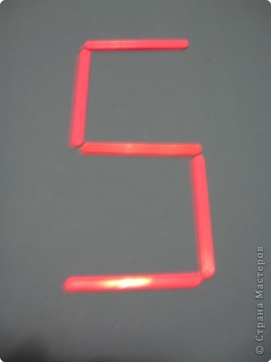
62.

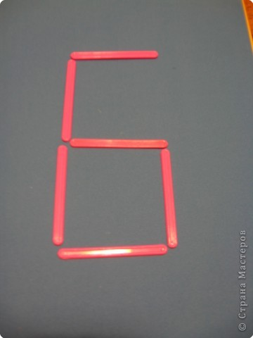
63.

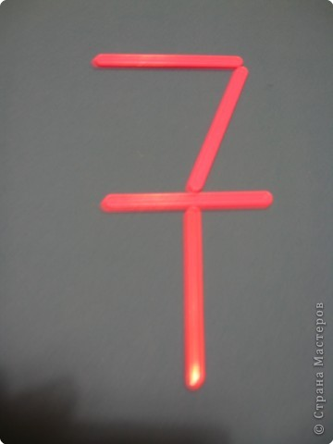
64.

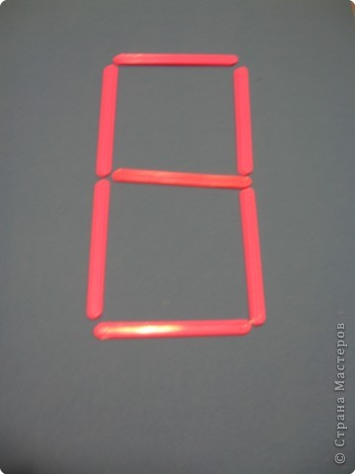
65.

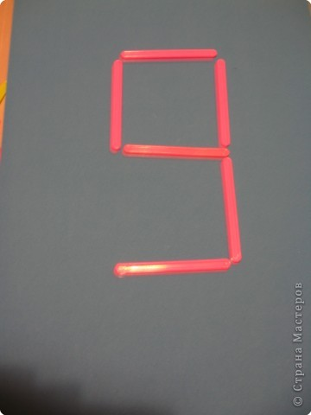
66.
И снова ЗАЙКА (немного посложней)
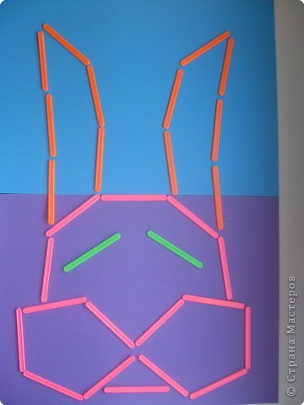
СТИШКИ добавлю позже!Я думаю, что всем понятно, что нарисовать палочками можно практически всё что угодно! Уже после нескольких составленных с малышом картинок Вы поймёте. что фантазия как Ваша. так и ребёнка. практически безгранична! Играйте, фантазируйте. Когда малыш научится составлять из палочек отдельные предметы, можно начинать объединять их в одно изображение(получатся целые картины из палочек), только для этого Вам придётся запастись большим количеством палочек...
Единственное, что я хочу Вам напомнить: НЕ ЗАБЫВАЙТЕ О БЕЗОПАСНОСТИ МАЛЫША! Не оставляйте его одного с мелкими предметами(палочками) без присмотра! Даже когда малыш подрастёт, советую находиться хотябы с ним в комнате. когда он играет с мелкими предметами!

.ru

Конспект фронтального занятия на тему «Домашние птицы»
Подготовила Л.Г. Денисова
ГОУ Борский психологический центр
Тема: «Домашние птицы»
Цель: согласование числительных «два», «две» с существительными, развитие словаря.
1. Систематизировать знания о домашних птицах.
2.Упражнять в согласовании числительных «два», «две» с существительными.
3. Развивать общую, мелкую, моторику.
4. Воспитывать умение слушать и слышать своих товарищей.
Оборудование: предметные картинки домашних птиц и их, детёнышей, диск с записью танца утят, проектор, презентация, картинка героя из сказки Незнайка, мяч.
Ход занятия:
1. Организационный момент.
- Ребята, давайте поиграем в игру «Кто внимательный». Сядем на стульчики после того, как услышим вежливое «Садитесь, пожалуйста».
Итак, слушайте: «Сели все», «Быстро все сели», «Садитесь, пожалуйста».
- Кто помнит, какой сегодня день недели, какое число, какой месяц?
- Сегодня четверг, одиннадцатое число, а месяц - ноябрь.
- Давайте еще раз повторим: сегодня среда, десятое ноября.
- Ребята, к нам в гости сегодня пришёл герой из сказки. Угадайте, как его зовут?(Незнайка) Слайд 1.
- Послушайте, что он вам расскажет:
Зовут меня Незнайка, я в садик не хожу,
Загадки отгадайте, и я вас награжу!
2. Активизация и расширение словаря
а) Отгадывание загадок (Незнайка путает детей) Слайд 2.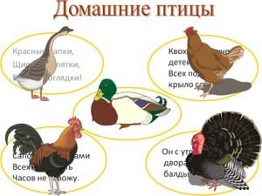
— Красные лапки, щиплет за пятки, беги без оглядки! (Гусь)
- Квохчет, квохчет, детей созывает, всех под крыло собирает. (Курица)
- Хвост с узорами, сапоги со шпорами, всех бужу, хоть часов не завожу. (Петух)
- Он с утра среди двора: Бал – бал – бал, балды – балда! (Индюк)
- Кря-кря-кря – ищу червя! (Утка)
Дети отгадывают загадки. На проекторе появляются картинки — гусь, курица, петух, индюк, утка.
- Ребята, как можно одним словом назвать всех, кого вы видите на этой картине? Кто это?
— Это птицы.
— Почему вы решили, что это птицы?
— Потому что у них есть клюв, крылья, тело, покрытое перьями, 2 ноги.
—Где живут эти птицы, где берут корм? (Ответы детей) Живут эти птицы рядом с человеком, он ухаживает за ними. Какую пользу приносят эти птицы человеку? Значит, это какие птицы?
— У птиц есть маленькие детки — птенцы. И вот Незнайка опять что – то напутал. Посмотрите внимательно и назовите правильно!
Игра «У кого – кто» см. Слайд 3, 4.
3. Развитие мелкой моторики.
а) Пальчиковая гимнастика.
По столу шел петушок, Пальцы сцеплены в замок.
Сверху – красный гребешок, Концы пальцев правой руки нажимают
Снизу – коготки на лапках, на верхнюю часть тыльной стороны
Не порви, дружок, тетрадку. ладони левой руки, прогибая ее так, что пальцы левой руки встают, как петушиный гребень.
б) Обведи по точкам.
- Ребята, Незнайка принёс с собой какие – то листочки, что на них изображено – непонятно. Надо обвести рисунок по точкам, тогда узнаем, что на них нарисовано. Поможем Незнайке? (Дети по точкам обводят домашних птиц)
4. Физкультминутка.
Танец утят.
5. Согласование числительных «два», «две» с существительными.
а) Письмо Незнайки. Слайд 5, 6, 7, 8.
- Ребята, Незнайка пришёл к нам с тетрадью, в которой наделал ошибки. – Давайте послушаем, что он написал, и исправим его.
У гуся два гусёнок.
У утки два утёнок.
У индюка два индюшонок.
У курицы два цыплёнок.
б) Игра с мячом. (Логопед бросает мяч ребёнку, называя птицу, ребенок, бросая мяч логопеду, согласует «два», «две» с названиями птиц.)
Утка – две утки
Гусь — два гуся
Гусыня -две гусыни
Петух – два петуха
Индюк – два индюка
Индюшка – две индюшки
Курица – две курицы
Игра «Кто пропал»? Дети садятся в круг на ковёр, около каждого ребёнка разложены по две картинки с птицами. Ребята закрывают глаза, логопед прячет у кого – то две картинки. Дети открывают глаза, отвечают, кто спрятался.
6. Итог занятия.
- О ком сегодня говорили на занятии?
- Как их всех можно назвать одним словом?
- Какую пользу приносят домашние птицы?
- Ребята, Незнайка узнал много нового у нас на занятии. Но ему пора прощаться с вами, ему понравилось, как вы работали, он хочет вам подарить наклейки.

[Скачать слайды]
Яндекс.ДиректВсе объявленияШампунь с индивидуальным подходом Подберите систему ухода за волосами Nioxin. Результат уже через 4 недели!nioxin.com Профессиональные шампуни Эксклюзивные салонные шампуни для разных типов волос. Доставка по России!hairco.ru

Сенсорное развитие детей дошкольного возраста
Дошкольник (Ребенок от 3 до 7 лет) - Интеллектуальное развитие дошкольника
Восприятие – это целостное отражение предметов, ситуаций, явлений, возникающих при непосредственном воздействии физических раздражителей на рецепторные поверхности органов чувств (Маклаков А.Г.).
Процесс восприятия протекает в связи с другими психическими процессами личности.
Как и любой познавательный процесс, восприятие имеет определенные свойства.
Восприятие, как и любой психический процесс, обладает определенными свойствами.
Таковыми свойствами являются:
- целостность;
- константность;
- структурность;
- осмысленность;
- избирательность
Целостность, т.е. восприятие есть всегда целостный образ предмета. Например, когда мы видим перед собой чайник, то смотрим на него как на воспринимаем его как единое целое, а на отдельные элементы: сам чайник, крышечка, носик.
Константность восприятия – благодаря ей мы воспринимаем окружающие предметы как относительно постоянные по форме, цвету, величине и т.п.
Структурность восприятия – восприятие не является простой суммой ощущений. Например, слушая музыку, мы воспринимаем не отдельные звуки, а мелодию, и узнаем ее, если ее исполняет оркестр, либо один рояль, или человеческий голос, хотя отдельные звуковые ощущения различны.
Осмысленность восприятия – восприятие тесно связано с мышлением, с пониманием сущности предметов.
Избирательность восприятия – проявляется в преимущественном выделении одних объектов по сравнению с другими.
Таким образом, процесс восприятия зависит от деятельности анализаторов и обладает такими свойствами, как целостность, константность, структурность, осмысленность, избирательность).
Восприятие классифицируется по разным основаниям. Традиционно выделяют пять видов восприятия в соответствии с ведущим анализатором, участвующим в построении перцептивного образа:
- Зрительное,
- слуховое,
- осязательное (тактильное),
- вкусовое,
- обонятельное.
Различают также виды восприятия в зависимости от объекта восприятия. Какие виды? например, восприятие пространства, времени, движения, скорости; произведений живописи, музыки; основных явлений социальной жизни человека (другого человека, событий общественной жизни) и т.п.
В психологии существует деление видов восприятия в зависимости от участия в нем других психологических образований:эмоциональное восприятие (восприятие мира, искусства); рациональное восприятие (восприятие, подчиненное процессу мышления) и др.
К основным линиям сенсорного развития детей дошкольного возраста можно отнести:
1) усвоение сенсорных эталонов.
Что такое сенсорные эталоны?
Как отмечает Л.А. Венгер, В.С. Мухина, это наглядные представления об основных образцах внешних свойств предметов.
Сенсорные эталоны цвета – цвета спектра и их оттенки, формы – геометрические фигуры и их разновидности, величины – единицы метрической системы линейных мер и т.д.
2) способы восприятия. Выделяют 2 способа восприятия:
* внешние пробы, к которым относятся такие приемы, как: прикладывание образца к предмету, обведение контура образца и предмета пальцем. Данный способ характерен для детей младшего дошкольного возраста.
Для детей младшего дошкольного возраста характерны такие приемы (наглядно-действенное мышление)
* зрительное сравнение, когда дети на глаз воспринимают предмет, могут без помощи внешних проб сравнивать, соотносить его с другими предметами. Характерно для детей старшего дошкольного возраста.
3) обследование предметов, в ходе которого ребенок сначала в процессе ведущей деятельности обследует предмет, выделяя его цвет, форму, размер, части, а затем в старшем дошкольном возрасте Словечно описывает различные свойства конкретного предмета.
Таковы основные линии развития восприятия детей дошкольного возраста. Лишь посредствам систематического и целенаправленного обучения возможно достичь высокого уровня сенсорного развития дошкольников
2. Сравнительная характеристика сенсорного развития детей младшего и старшего дошкольного возраста
Таблица, в которой в соответствии с критериями раскрыты особенности развития восприятия в младшем и старшем дошкольном возрасте.

Критерии | Младший и средний дошкольный возраст | Старший дошкольный возраст
Ведущая деятельность | Игра, конструирование, изодеятельность | Игра, конструирование, изодеятельность, элементы учебной деятельности
Сенсорные эталоны | В процессе рисования, конструирования, выполнения аппликаций, выкладывания мозайки. Многократное использование материалов ведет к запоминанию и формированию сенсорных эталонов. Без систематического обучения у детей формируются лишь 3-4 сенсорных эталона цвета, формы, а при целенаправленном сенсорном воспитании – например, до 28 у японских детей.  Трудности с усвоением величины обозначение величины предметов через отношение к величине другого предмета | Расширение и углубление представлений детей о форме, цвете, величине предметов – за счет систематизации представлений.  Цвет: последовательность расположения цветов в спектре, деление на теплые и холодные оттенки  Форма: деление на круглые и прямолинейные, представления об отличии форм друг от друга, их связи, преобразование 1 формы в другую (если прямоугольник разделить пополам, получится 2 квадрата).  Величина: умение сопоставлять между собой большое количество предметов
Способы восприятия | При помощи внешних проб, переходящим к внутренним пробам, сравнению на глаз свойств предметов с усвоенными эталонами.  Приемы прикладывания образца к предмету, обведения контура образца и предмета пальцем.  При определении цвета на первых этапах дети – цветной карандаш.  Сравнивая предметы по величине, дети прикладывают их друг к другу, подравнивая по одной линии.  К 5 годам дошкольники овладевают внутренними способами восприятия. | Дети не нуждаются во внешних приёмах – перемещениях, обведении контуров рукой и т.д. Используют зрительное сравнение, которое становится более точным.  Дети полностью переходят от использования внешних образцов к использованию усвоенных представлений
Обследование предметов | Дети учатся последовательно осматривать предметы-образцы, выделять их части, определять сначала форму, величину, цвет основной части, потом – дополнительных частей  Дети не могут выбрать из готовой постройки нужную деталь, не умеют последовательно рассматривать картины.  Главная роль принадлежит взрослому, направляющего процесс обследования предметов | Большое значение играет уровень развития речи детей, умением связно передавать в словах результаты восприятия. Систематическое обучение
Слуховое восприятие | Речевой слух развивается в процессе речевого общения, музыкальный – при слушании музыки и выполнении движений под музыку.  В начале дошкольного детства дети воспринимают слова и музыкальную мелодию слитно, не выделяя в них отдельные звуки и их соотношения. В выделении речевых звуков решающее значение имеет произношение, в выделении отношений музыкальных звуков – движения рук и тела. | Совершенствование слухового восприятия речи и музыки происходит в ходе специальной работы по развитию речи, обучению грамоте и музыке. Опора на развивающиеся мыслительные действия ребенка, умение анализировать звуковой состав слова, ритм и мелодию музыкальных произведений
Ориентировка в пространстве.
Уже в раннем детстве ребенок достаточно хорошо овладевает умением учитывать пространственное расположение предметов. Однако он не отделяет направлений пространства и пространственных отношений между предметами от самих предметов. Представления о предметах и их свойствах образуются раньше, чем представления о пространстве. И служат их основой.
Первоначальные представления о направлениях пространства, которые усваивает трехлетний ребенок, связаны с его собственным телом. Оно является для него точкой отсчета, по отношению к которой ребенок только и может определять направление. Например, определить положение других частей тела в качестве правых или левых ребенку удается только по отношению к положению правой руки.
Дальнейшее развитие ориентировки в пространстве заключается в том, что дети начинают выделять отношения между предметами (один предмет за другим, перед другим, слева, справа от него, между другими).
Только к концу дошкольного возраста у детей появляется ориентировка в пространстве, независимая от собственной позиции, умение менять точки отсчета.
Ориентировка во времени.
Ориентировка во времени создает для ребенка большие трудности, чем ориентировка в пространстве. Ребенок живет, его организм определенным образом реагирует на течение времени: в известное время суток ему хочется есть, спать и т.д., но сам ребенок долго не воспринимает время.
У ребенка знакомство со временем начинается только с усвоением обозначений и мер времени, выработанных людьми. А эти обозначения и меры усвоить не так-то легко, поскольку они имеют относительный характер (то, что накануне называлось «завтра», называется «сегодня», а на следующий день – «вчера»).
Усваивая представления о времени суток, дети прежде всего ориентируются на собственные действия: утром умываются, завтракают; днем играют, занимаются, обедают; вечером ложатся спать. Представления о временах года усваиваются по мере знакомства с сезонными явлениями природы.
Особые трудности связаны с усвоением представлений о том, что такое «вчера», «сегодня», «завтра», это объясняется относительностью данных понятий.
Представления о больших исторических периодах, последовательности событий во времени, длительности жизни людей на протяжении дошкольного возраста обычно остаются недостаточно определенными.
Восприятие рисунка.
Развитие рисунка в дошкольном возрасте происходит по 3 направлениям:
- формируется отношение к рисунку как к отображению действительности;
- развивается умение правильно соотносить рисунок с действительностью, видеть именно то, что на нем изображено;
- совершенствование интерпретации рисунка, то есть понимание его содержания.
Развитие понимания связи рисунка с действительностью.
Для младшего дошкольника картина скорее повторение действительности, особый ее вид, чем изображение. Дети часто предполагают, что нарисованные люди, предметы могут иметь те же свойства что и настоящие. Например, когда малыш начинает нюхать нарисованные цветы, закрывает рукой козленка, пытаясь спасти его от волка и т.д.
Постепенно дети усваивают, какие свойства предметов могут быть изображены, а какие нет. На собственном опыте они убеждаются в том, что с нарисованными предметами нельзя действовать так, как с настоящими.
Переставая путать свойства реальных предметов со свойствами изображений, дети не сразу переходят к пониманию их именно как изображений. Младшие дошкольники относятся к нарисованному предмету как к самостоятельному существующему, хотя и не обладающему особенностями настоящего.
В среднем дошкольном возрасте дети в достаточной степени усваивают связь рисунка и действительности. Однако, так как дети не владеют нормами и правилами изобразительного искусства, для них очень сложно восприятие перспективы (например, маленькая елочка оценивается ими как маленькая).
Только к концу дошкольного возраста дети начинают более или менее правильно оценивать перспективное изображение, но и в этот период оценка чаще всего основывается на знании правил такого изображения, усвоенных с помощью взрослых («То, что далеко, выглядит на рисунке маленьким, то, что близко - большим»). Восприятие нарисованных предметов улучшается за счет знаний о правилах построения. Восприятие и мышление работают как бы изолированно друг от друга: ребенок видит, что предмет маленький, и понимает, что он далекий, в результате решает, что он и маленький, и далекий.
Интерпретация рисунка зависит от сложности композиции. Младший дошкольник не может охватить и осмыслить композицию, включающую много фигур, предметов.
Руководство развитием восприятия детей дошкольного возраста
Задачи сенсорного воспитания младших и средних дошкольников вытекают из основных направлений развития восприятия и представлений о внешних свойствах предметов.
Л.А. Венгер, В.С. Мухина указывают такие задачи:
1) ознакомление с сенсорными эталонами
2) обучение детей способам использования сенсорных эталонов;
3) обучение планомерному обследованию предметов.
 | Младший и средний дошкольный возраст | Старший дошкольный возраст
Ознакомление с сенсорными эталонами | Организация усвоения представлений о цветах спектра и их оттенках по светлоте, о геометрических фигурах и их изменениях по пропорциям, об отношениях предметов по величине и отдельным их измерениям.  Ознакомление при помощи собственных действий: самостоятельное изготовление и изменение цветов (окраска воды и смешивание красок), геометрических фигур, составление рядов из предметов разной величины | Задания, требующие понимания закономерностей, лежащих в основе выделения и систематизации сенсорных эталонов – участие восприятия и мышления. Например, группировка разных оттенков одного цвета или разновидностей фигур, относящейся к одной геометрической форме, расположение предметов в определенной последовательности в зависимости от постепенного нарастания или убывания светлоты, величины и т.д.
Обучение детей способам использования сенсорных эталонов | Постепенный перевод детей от использования реальных образцов к использованию усвоенных представлений
Обучение планомерному обследованию предметов | Задачи типа загадок, составление изображений предметов из частей, руководство словесным описанием предметов | Задания, требующие от детей подробное словесное описание предметов и их свойств
Восприятие
